# MI CAMPO

## Introducción

Este documento resume problemáticas reales del productor agropecuario y propone cómo una app o programa puede ayudar a resolverlas, facilitando la gestión diaria agrícola y ganadera de manera simple y práctica.

## 1. Problemáticas reales del día a día del productor

1. Información dispersa o perdida:  
- Registros en cuadernos o papeles sueltos.  
- Pérdida de información histórica.  
Solución: Registro digital por lote, potrero o rodeo, con historial por campaña.  
  
2. Mala trazabilidad de las labores:  
- No recordar fechas, variedades o dosis.  
Solución: Registro simple de siembras, fertilización y pulverizaciones.  
  
3. Falta de conocimiento de costos reales:  
- No se sabe el costo por hectárea o por animal.  
Solución: Carga de gastos y cálculo automático de costos y márgenes.  
  
4. Desorden en el manejo ganadero:  
- Falta de control de stock, sanidad y reproducción.  
Solución: Registro por animal o lote, con alertas.  
  
5. Falta de planificación y recordatorios:  
- Olvido de fechas clave.  
Solución: Agenda agropecuaria con alertas automáticas.  
  
6. Dificultad para comunicarse con técnicos:  
- Información incompleta.  
Solución: Compartir datos y exportar reportes.

## 2. Módulos propuestos para la app (TODO ESTO LO ESCRIBÍ A MANO SIN CHAT GPT ANTES QUE PREGUNTES ENZO :) feliz año nuevo)

- Módulo agrícola:

Al hacer click en este módulo se debería desplegar un cuadro que diga lotes, y luego de hacer click en este deberían aparecer todos los lotes (identificados con un nombre, número, coordenada geográfica o de cualquier forma que el productor pueda identificarlo. Además se recomienda que diga la superficie (en ha) y el tipo de suelo (ej: argiudol típico).

Luego al hacer click en cada lote se debería desplegar un cuadro que diga campañas y luego al hacer click se deberían desplegar las campañas que se tenga registro (ej: 2024/25). Al clickear en algún año se deberían desplegar 6 casilleros o cuadrados: **Siembra** (al hacer click se podría visualizar los cultivos con sus fechas ordenadas cronológicamente, la variedad o hirido usado, la densidad, distancia entre surcos, labor convencional o siembra directa, y debería haber un apartado para escribir cualquier otra información que el productor desee), **Fertilización** (dosis, fecha, forma de aplicación), **pulverización** (fecha, dosis, producto, problemática como una maleza u hongo), **labores** (fecha, tipo de herramienta usada y porque se usó, si se hizo barbecho o no), **cosecha** (fecha, humedad, rinde en Kg/ha o qn/ha), y **otras observaciones**.

- Módulo ganadero:

Al hacer click se debería desplegar una ventana con el nombre del rodeo o forma de identificación (si tiene) y sino la categoría animal (vaquillonas, novillo; con el nombre de sus razas).

Al hacer click en esas categorías deberían aparecer la cantidad de animales, proporción de machos y hembras, y el promedio de edades (si es posible la edad de cada animal en particular estaría bien pero es más complicado por si son muchos animales).

Luego se tendría que poder hacer desplegar una ventana que diga los nacimientos (cantidad de animales, fechas y pesos) y las muertes (fecha y cantidad de animales), condición corporal (en una escala de 1-5 consultado previamente con un veterinario), peso de cada animal y ganancia diaria de peso, sanidad (fecha de revisión veterinaria, vacunas, dosis, etc), **manejo** (fecha de destete, fechas de pastoreo y cuánto tiempo se pastoreo, si es un sistema de rotaciones y cada cuánto se rota), **alimentación** (tipo de dieta, como es el sistema si los animales pastorean libremente o tienen acceso a comederos, si se alimentan cuando ellos quieren o por turnos, etc)

Potreros > **sistema de alimentación**: pasturas (fecha de siembra, tipo de pastura, fertilizaciones y fumigaciones que incluya fecha, dosis y porque se hizo), feedloot (descripción del sistema) > **vacunaciones** (fechas y vacuna, peso promedio a la hora de vacunas), observaciones/tratamientos especiales, venta (cantidad, pesos, condición corporal, valor por kilo), nacimientos (fecha, peso, hembra o macho)

- Mi economía:

Dos pestañas bien diferenciadas: **Gastos y Costos** (*algo similar a tu aplicación para registrar costos)*

Balance económico por actividad (agrícola o ganadera)

Comparación entre campañas y entre lotes

**VERSIÓN PREMIUM:** Cálculos automáticos y cálculos más complejos como presupuestación (no la sé hacer porque no curse economía pero después vemos xd)

- Reportes:

## Tiempo, precio internacional de los principales cultivos en el mundo y en Argentina (creo que esto lo podes sacar con una api), precio del género, y una sección vinculada con noticias donde podes poner a agroinspira.

## 3. Ideas diferenciales

- Funcionamiento offline.  
- Alertas climáticas básicas.  
- Historial de rotaciones.  
- Cálculos simples (carga animal, márgenes).  
- Enfoque en productor familiar y campo chico.

## Desarrollo de la App

// Para la etapa de planificación: <https://www.youtube.com/watch?v=uCq7XP9CNag>

Capa de Datos

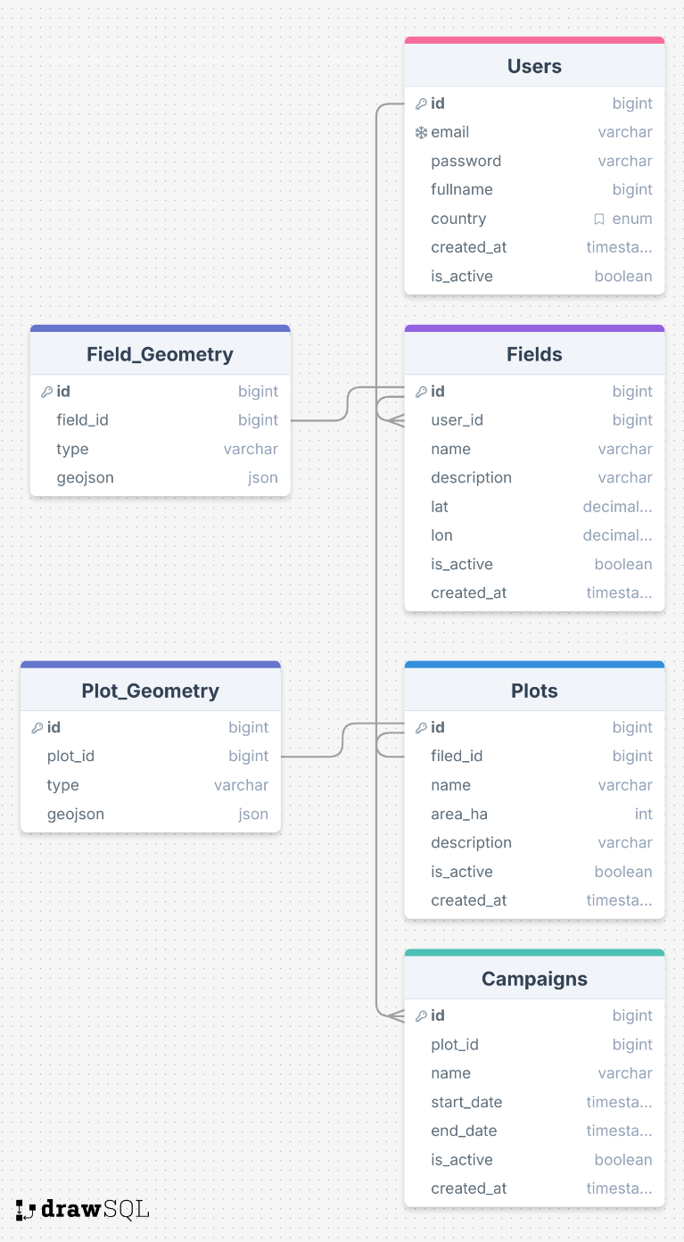

Revisiones:

* Campos de la tabla de lotes
* Tipos de datos para todas las tablas